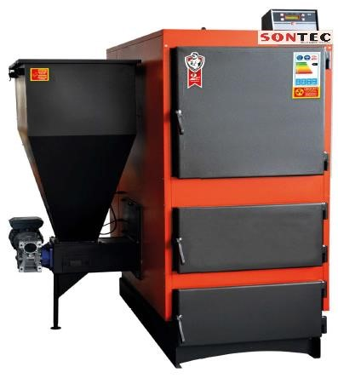
Descriere Cazane Combustibil Peleţi:
Cazan din oṭel cu pentru încălzirea de spaṭii medii şi mari. Este construit pentru arderea de Peleţi dar ṣi a altor combustibili: Coji de nucӑ sau Cărbune, Sâmburi de mӑsline.
Panou de Comandӑ ce permite automatizarea toturor proceselor.
Cazanele sunt fabricate conform Normelor CE directiva 2014/68/EU
Putere | kw | 29 | 41 | 53 | 70 | 93
 | Kcal/h | 25000 | 34000 | 45000 | 60000 | 80000
Diametru Creuzet de Ardere | mm | 250 |  | 300 |  | 350
Capacitate Rezervor | Cӑrbune  (kg) | 120 | 150 | 155 | 190 | 205
 | Peleti (Kg) | 105 | 125 | 135 | 160 | 180
Volum Apă | lt | 66 | 86 | 110 | 130 | 174
Greutate Cazan | Kg | 225 | 310 | 355 | 405 | 485
Contra Presiune Cazan | mbar | 0.15-0.2 | 0.2-0.3 | 0.25-  0.35 | 0.25-  0.35 | 0.3-0.4
Temperatură de lucru | °C |  |  | 40-90
Temperatură retur apă | °C |  |  | 35
Presiune de lucru maximă | bar |  |  | 3
Presiune de Testare | bar |  |  | 5
Dimensiuni
Lăţime Totalӑ | mm | 1070 |  | 1120 | 1240 | 1390
Adâncime | mm | 560 | 775 | 920 | 945 | 1100
Lăţime Cazan | mm | 510 |  | 610 | 680 | 750
Înălţime conexiune coṣ | mm | 1390 |  | 1395 |  | 1400
Înălţime totalӑ Cazan | mm | 1490 |  | 1560 |  | 1660
Diametru Coṣ | mm | 130 | 130 | 130 | 160 | 160
Temperatură Gaze Arse | °C |  |  | 170-210
Conexiuni Apӑ | inch | 1 1/4" |  |  | 1 1/2"
Conexiune Vas Expansiune | inch | 3/4" |  |  | 1"
Conexiune Alimentare Apă | inch |  |  | 1/2"
Conexiune Electricӑ | V/Hz |  |  | 230-50

